ΘΕΜΑ 4^{ο}
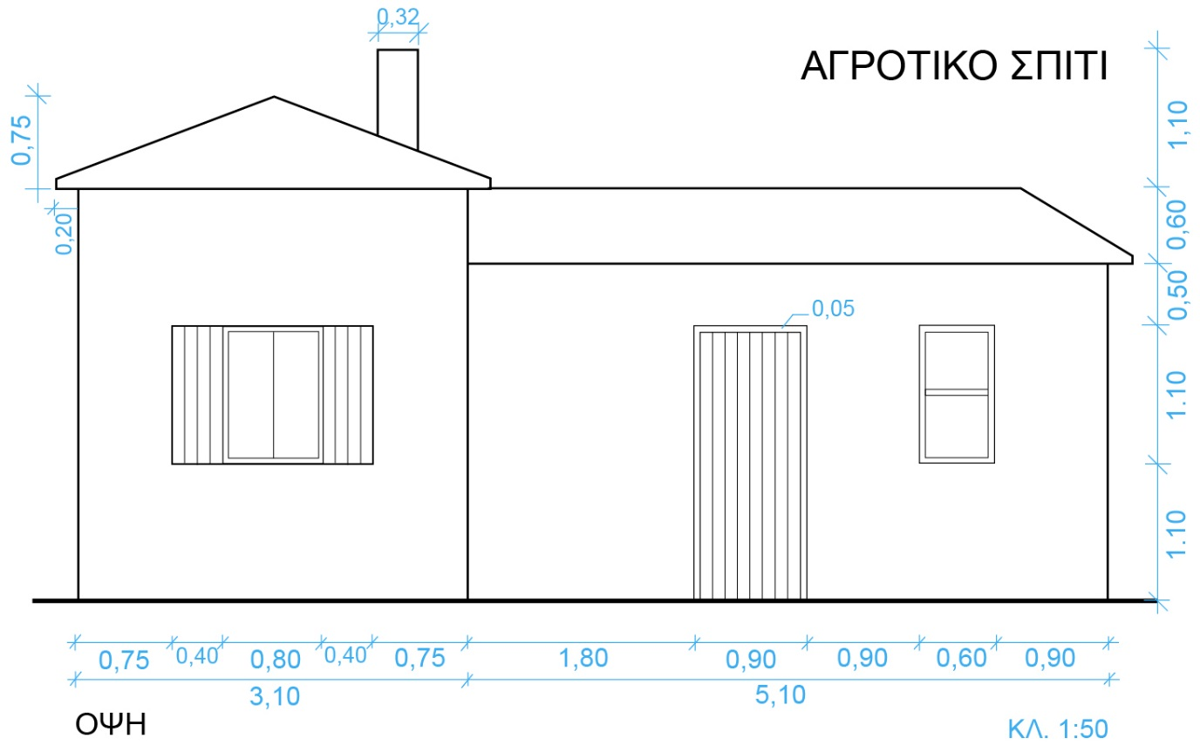
Δίδεται η κάτωθι όψη αγροτικού σπιτιού με τις απαιτούμενες διαστάσεις σε μέτρα (m):

Ζητείται να σχεδιαστούν:
- η όψη με μολύβι και κατάλληλα πάχη γραμμών, σε κλίμακα 1:50,
- οι λέξεις ΟΨΗ και ΚΛ. 1:50 με χρήση σχεδιαστικών οργάνων ή ελεύθερη γραφή σε κατάλληλο μέγεθος και θέση,
- οι βασικές διαστάσεις της πόρτας (οριζόντια, κάθετη) με μορφή επιλογής σας.
Δεν απαιτείται ο σχεδιασμός του τίτλου και των υπόλοιπων διαστάσεων της όψης.

Για την αξιολόγηση θα ληφθούν υπόψη:
4.1.
- Ορθή απεικόνιση του σχεδίου (8 μονάδες).
- Ποιότητα σχεδίασης και ορθή επιλογή πάχους γραμμών (6 μονάδες).
4.2.
- Πληρότητα σχεδίασης (6 μονάδες).
- Γενική εικόνα και τοποθέτηση του θέματος στο χαρτί σχεδίασης (5 μονάδες)
Σύνολο: 25 μονάδες

